Colegio Santa Teresita del Niño Jesús 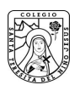
“¡Jesús en Ti confío, encárgate de todo!” -2.024
Actividades de Contingencia:
Fecha: 02/09/2024
- ¿Qué fracción es?
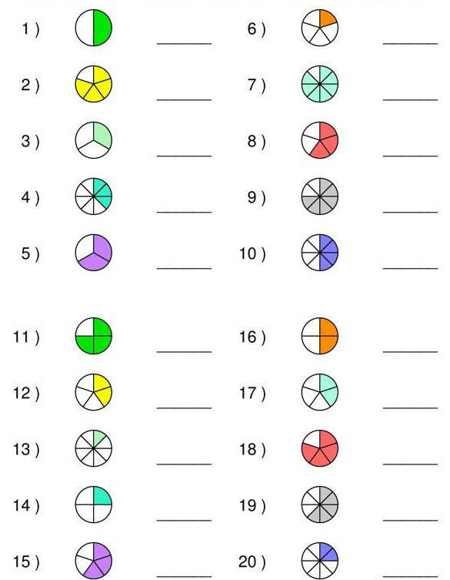

- Une según corresponde
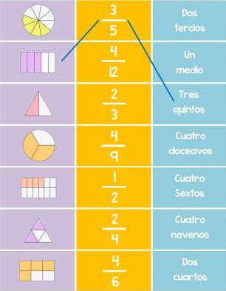
3-Completa el cuadro
FRACCIÓN | NUMERADOR | DENOMINADOR | SE LEE | REPRESENTACIÓN GRÁFICA
¼ | 1 | 4 | Un cuarto | 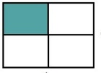
¾
½
⅔
5/6

 Prof. Ivana N Fuentes

